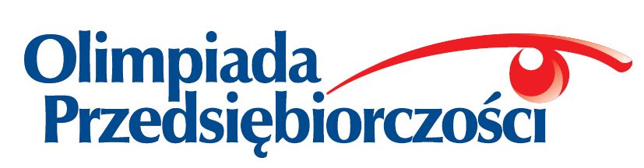

Znamy zwycięzcę XII edycji Olimpiady Przedsiębiorczości

XII edycję Olimpiady wygrał Paweł Sosnowski, uczeń Liceum Akademickiego w Zespole Szkół
Uniwersytetu M. Kopernika w Toruniu. Opiekunem zwycięzcy jest p. Arkadiusz Stańczyk. W toku trzystopniowych eliminacji zdystansował on ponad 15 tysięcy uczniów, którzy zgłosili się
do zawodów.
– Zwycięstwo w Olimpiadzie Przedsiębiorczości to dla mnie ogromny sukces - to przepiękne uwieńczenie wielu ostatnich miesięcy spędzonych na zgłębianiu arkanów rozmaitych nauk dotyczących kierowania przedsiębiorstwem. Jestem przekonany, iż zdobyta wiedza zaowocuje
w przyszłości, zarówno na kolejnym etapie mojego rozwoju, jak i w przyszłej karierze zawodowej, którą niewątpliwie planuje związać ze światem biznesu.− mówi zwycięzca.
Dumy z podopiecznego nie kryje również pan Arkadiusz Stańczyk – opiekun merytoryczny zwycięzcy – Paweł to niezwykle utalentowany, a jednocześnie bardzo skromny uczeń.
Już w minionych latach odnosił liczne sukcesy, ale to w tym roku wygrał kolejne zawody
z dziedziny, która stała się jego pasją. Wszyscy w szkole cieszymy się z Jego sukcesów. Pracowitość
i samodzielność w zdobywaniu wiedzy, otwartość, empatia i poważne podejście do tematu przydadzą się podczas matury i studiów. Takich młodych ludzi warto promować i wspierać. Pawłowi życzę dalszych sukcesów. Jestem dumny, że mogłem poznać Pawła i mam nadzieję, że inni wezmą z niego dobry przykład. Powodzenia!!!.
Zawody centralne odbyły się 6 kwietnia br. w Szkole Głównej Handlowej w Warszawie. Wyłoniły one 25 laureatów spośród ponad 15 tysięcy licealistów zgłoszonych do eliminacji szkolnych, które miały miejsce w grudniu 2016 r. Zwycięzca uzyskał 116,8 punktów ze 135 możliwych
do zdobycia. Wśród 10 najlepszych zawodników, tj. laureatów – poza zwycięzcą – znaleźli się ponadto:
1 Bartosz Łyskawa z Liceum Ogólnokształcącego nr XII im. Bolesława Chrobrego we Wrocławiu
2 Wiktor Skowroński z Liceum Ogólnokształcącego Niepubliczne nr 40 w Warszawie
3 Michał Okniński z I Liceum Ogólnokształcącego im. T. Kościuszki w Łukowie
4 Michał Grzesiński z I Liceum Ogólnokształcącego im. Bolesława Krzywoustego w Głogowie
5 Franciszek Białek z V Liceum Ogólnokształcącego im. A. Witkowskiego w Krakowie
6 Radosław Rogowski z Publicznego Liceum Ogólnokształcącego nr II z Oddziałami
Dwujęzycznymi im. M. Konopnickiej w Opolu
7 Marcin Rachubka z Liceum Ogólnokształcącego im. F. Chopina w Sochaczewie
8 Filip Urbanowicz z IV Liceum Ogólnokształcącego im. H. Sienkiewicza w Częstochowie
9 Natalia Sidor z LXIV Liceum Ogólnokształcącego im. S. I. Witkiewicza w Warszawie

Eliminacje centralne składały się z trzech etapów. Najpierw zawodnicy rozwiązywali test wymagający wiedzy z zakresu ekonomii i zarządzania, a także znajomości zagadnień dotyczących hasła Olimpiady Przedsiębiorczości, które w tej edycji brzmiało „Przywództwo
w biznesie”, oraz dobrej orientacji w bieżących wydarzeniach ze świata gospodarki i biznesu. Następnie ich zadaniem było napisanie eseju na jeden z trzech podanych tematów. Największą popularnością cieszył się temat „Przywództwo w kryzysie przedsiębiorstwa”. 25 zawodników, którzy uzyskali w teście najwyższe wyniki, przedstawiało w drugiej części zawodów przed Komisją prezentacje i broniło ich.
Dla laureatów i finalistów współorganizujące Olimpiadę uczelnie ekonomiczne przewidziały istotne ułatwienia w procesie kwalifikacyjnym na studia. 25 laureatów i ich opiekunowie merytoryczni otrzymają ponadto bardzo atrakcyjne nagrody rzeczowe: wysokiej klasy sprzęt komputerowy, ufundowany przez Partnerów Strategicznych Olimpiady, tj. Narodowy Bank Polski i Polsko-Amerykańską Fundację Wolności. Natomiast szkoły zwycięzców zostaną wyróżnione zestawami publikacji przygotowujących do kolejnej edycji zawodów.

Z listą laureatów oraz z testem eliminacji centralnych można zapoznać się na stronie: www.olimpiada.edu.pl
***
Organizatorem Olimpiady Przedsiębiorczości jest Fundacja Promocji i Akredytacji Kierunków Ekonomicznych, zaś współorganizatorami – uczelnie ekonomiczne: Szkoła Główna Handlowa w Warszawie oraz Uniwersytety Ekonomiczne w Katowicach, Krakowie, Poznaniu
i we Wrocławiu. Zaangażowane w program uczelnie przewidziały dla finalistów i laureatów zawodów znaczne ułatwienia w procesie kwalifikacyjnym na studia. Laureaci otrzymają również cenne nagrody rzeczowe. Natomiast wszyscy uczestnicy etapu okręgowego są uprawnieni
do udziału w kursie e-learningowym nt. rozwijania działalności biznesowej, otrzymali publikacje od Wydawnictwa Difin oraz zaproszenie na egzamin na Certyfikat YoungMBA.
Uhonorowani zostaną także nauczyciele i szkoły. Opiekunom laureatów – w podziękowaniu za ich zaangażowanie – przypadną cenne nagrody rzeczowe. Szkoły zwycięzców zostaną wyróżnione zestawami publikacji, przygotowującymi do kolejnej edycji zawodów. Ufundowana przez firmę Plagiat.pl nagroda specjalna Olimpiady – tablica interaktywna – została rozlosowana wśród szkół zawodników zakwalifikowanych do eliminacji okręgowych, a wszystkie te szkoły otrzymały od Plagiat.pl 50% zniżkę na roczną licencję systemu antyplagiatowego „Antyściąga” i wdrożenie systemu. Ponadto 25 szkołom z małych miejscowości, które zgłosiły największą liczbę zawodników przekazano publikacje dotyczącą hasła przewodniego XII edycji zawodów.
Wyniki Olimpiady uwzględniane są w Ogólnopolskim Rankingu Szkół Ponadgimnazjalnych, przygotowywanym wspólnie przez „Rzeczpospolitą” i „Perspektywy”.
Olimpiada Przedsiębiorczości finansowana jest ze środków Narodowego Banku Polskiego i Polsko-Amerykańskiej Fundacji Wolności – Partnerów Strategicznych Olimpiady oraz
z dotacji Ministerstwa Edukacji Narodowej. Projekt wspierają również m.in.: Wydawnictwo Difin, firma Plagiat.pl, Fundacja Edukacyjna Przedsiębiorczości, Krajowa Izba Gospodarcza, Pracodawcy Rzeczypospolitej Polskiej, Stowarzyszenie Nauczycieli Przedsiębiorczości i Edukacji Ekonomicznej oraz Studenckie Forum Business Centre Club. Patronami medialnymi są: „Głos Nauczycielski”, NBPortal oraz Perspektywy.pl.
Informacji udziela Biuro Olimpiady Przedsiębiorczości (tel. 22 564 9725, biuro@olimpiada.edu.pl).

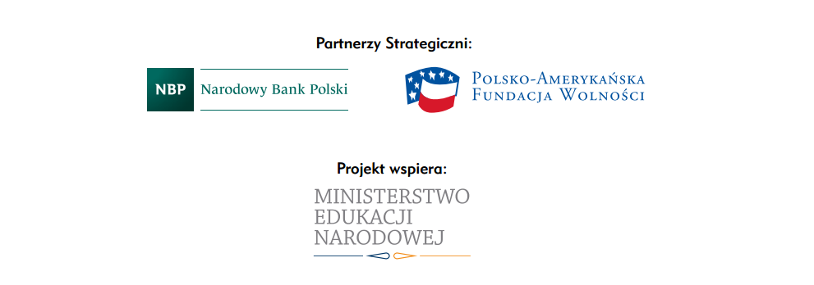

Organizator: Fundacja Promocji i Akredytacji Kierunków Ekonomicznych jest niezależną instytucją prowadzącą działalność na rzecz wyższej edukacji ekonomicznej i menedżerskiej
w Polsce, powołaną w 2000 r. przez Szkołę Główną Handlową w Warszawie oraz Uniwersytety Ekonomiczne w Katowicach, Krakowie, Poznaniu i we Wrocławiu. Działalność Fundacji służy doskonaleniu jakości edukacji ekonomicznej w szkołach wyższych oraz propagowaniu i wspieraniu jej najlepszych wzorców. Dzięki temu Fundacja przyczynia się do podnoszenia kwalifikacji kadr dla polskiej gospodarki oraz jakości wykształcenia całego społeczeństwa. W swych działaniach Fundacja kieruje się dobrem szkół wyższych oraz pożytkiem społecznym. Fundacja prowadzi ponadto projekty edukacji ekonomicznej dla dzieci i młodzieży, których celem jest popularyzacja wiedzy i budowanie świadomości ekonomicznej młodych. Poprzez prowadzone inicjatywy uczestnicy projektów zdobywają także praktyczne umiejętności
z zakresu ekonomii, zarządzania i przedsiębiorczości. Fundacja prowadzi również Niepubliczne Liceum Ogólnokształcące nr 81 w Warszawie. Więcej: www.fundacja.edu.pl/

